136 Организация вычислительных процессов в ЭВМ, комплексах, сетях и системах
• представления на машинном языке данных, имеющих начальные значения при запуске программы на выполнение, и указания на то, сколько пространства памяти ядро системы выделит под неинициализированные данные, так называемые bss (*) (ядро устанавливает их в 0 в момент запуска), » других секций, таких как информация символических таблиц.
Ядро загружает исполняемый файл в память при выполнении системной операции ехес, при этом загруженный процесс состоит по меньшей мере из трех частей, так называемых областей: текста, данных и стека. Области текста и данных корреспондируют с секциями текста и bss-цанных исполняемого файла, а область стека создается автоматически и ее размер динамически устанавливается ядром системы во время выполнения. Стек состоит из логических записей активации, помещаемых в стек при вызове функции и выталкиваемых из стека при возврате управления в вызвавшую процедуру; специальный регистр, именуемый указателем вершины стека, показывает текущую глубину стека. Запись активации включает параметры передаваемые функции, ее локальные переменные, а также данные, необходимые для восстановления предыдущей записи активации, в том числе значения счетчика команд и указателя вершины стека в момент вызова функции-
Текст программы включает последовательности команд, управляющие увеличением стека, а ядро системы выделяет, если нужно, место под стек.
Поскольку процесс в системе UNIX может выполняться в двух режимах, режиме ядра или режиме задачи, он пользуется в каждом из этих режимов отдельным стеком. Стек задачи содержит аргументы, локальные переменные и другую информацию относительно функций, выполняемых в режиме задачи. Слева на Рисунке 2.29. показан стек задачи для процесса, связанного с выполнением системной операции write в программе copy. Процедура запуска процесса (включенная в библиотеку) обратилась к функции main с передачей ей двух параметров, поместив в стек задачи запись 1; в записи 1 есть место для двух локальных переменных функции main. Функция main затем вызывает функцию copy с передачей ей двух параметров, old и new, и помещает в стек задачи запись 2;
в записи 2 есть место для локальной переменной count. Наконец, процесс активизирует системную операцию write, вызвав библиотечную функцию с тем же именем. Каждой системной операции соответствует точка входа в библиотеке системных операций; библиотека системных операций написана на языке Ассемблера и включает специальные команды прерывания, которые, выполняясь, порождают "прерывание", вызывающее переключение аппаратуры в режим ядра. Процесс ищет в библиотеке точку входа, соответствующую отдельной системной операции,

Принципы построения и функционирования ГЛАВА 2 137 операционных систем в традиционные вычислительных системах
подобно тому, как он вызывает любую из функций, создавая при этом для библиотечной функции запись активации. Когда процесс выполняет специальную инструкцию, он переключается в режим ядра, выполняет операции ядра и использует стек ядра.
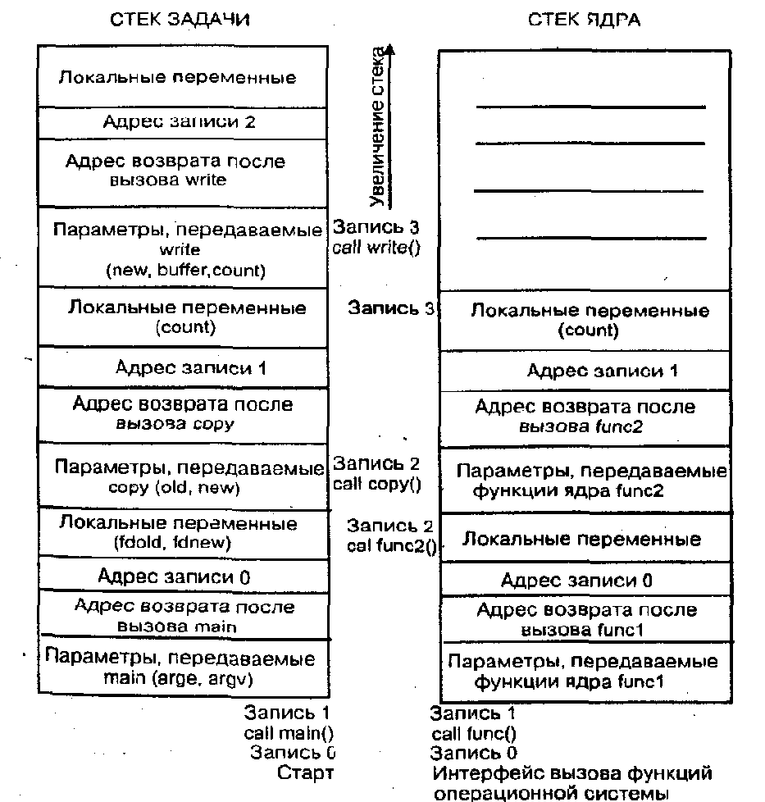
Рис. 2.29- Стеки задачи и ядра для программы копирования.

